**2024届广西三新学术联盟百校联考**

**化学**

**注意事项：**

**1.答卷前，考生务必将自己的姓名、准考证号填写在答题卡上。**

**2.回答选择题时，选出每小题答案后，用铅笔把答题卡上对应题目的答案标号涂黑。如需改动，用橡皮擦干净后，再选涂其他答案标号。回答非选择题时，将答案写在答题卡上。写在本试卷上无效。**

**3.考试结束后，将本试卷和答题卡一并交回。**

**相对原子质量：H-1 Li-7 C-12 N-14 O-16 P-31 S-32 K-39 Fe-56 Cu-64 Y-89 Ba-137**

**一、选择题：本题共14小题，每小题3分，共42分。在每小题给出的四个选项中，只有一项是符合题目要求的。**

1. 广西文化底蕴丰富，下列化学知识描述正确的是

A. 钦州坭兴陶是中国四大名陶之一，主要成分为

B. 东兰壮族服饰原材料为棉、麻，其主要成分与淀粉互为同分异构体

C. 横州出土的“鸟纹变形羽人纹铜鼓”表面的铜绿主要成分是碳酸铜

D. 宾阳炮龙节爆竹燃放涉及化学反应：

2. 下列化学用语描述正确的是

A. 含7个质子和8个中子的元素的核素符号：

B. 铝原子最高能级的电子云轮廓图为：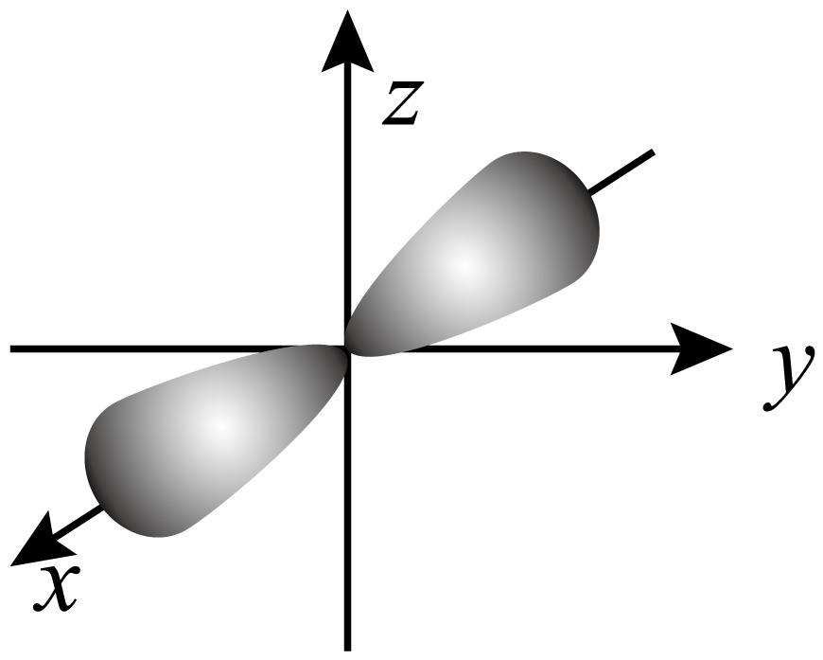

C. 的结构示意图为：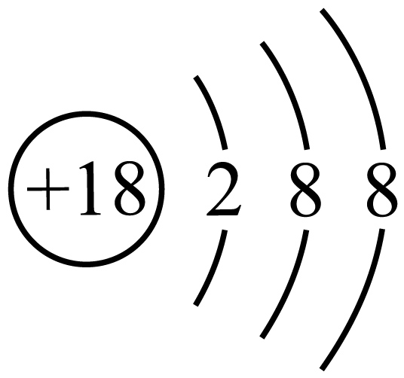

D. 的VSEPR模型为：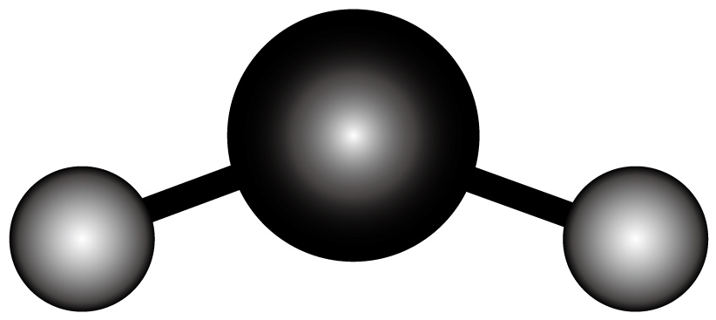

3. 顺式甘氨酸铜结构如图。下列说法正确的是

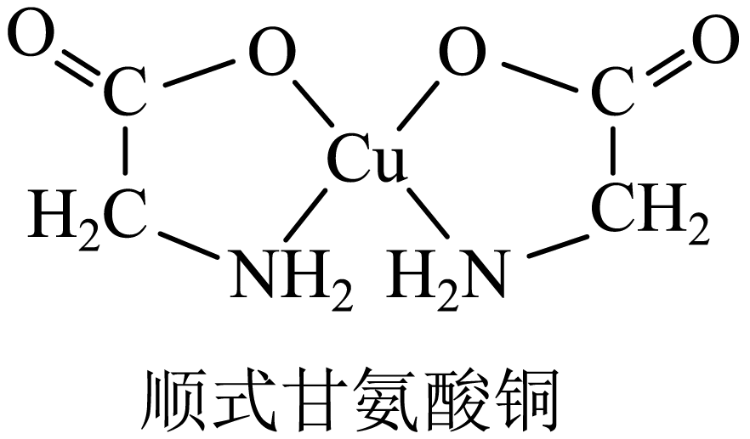

A. O→Cu的配位键键能小于N→Cu的配位键键能

B. 顺式甘氨酸铜中Cu的配体数为4

C. 顺式甘氨酸铜是非极性分子

D. 顺式甘氨酸铜晶体的分子间作用力仅为范德华力

4. 如图实验装置，能达到实验目的的是

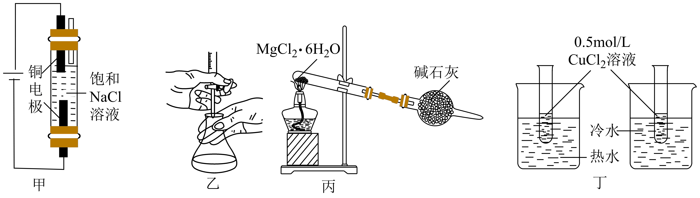

A. 用图甲制备消毒液

B. 用图乙以标准溶液滴定未知浓度的盐酸

C. 用图丙由制备无水

D. 用图丁探究温度对平衡移动的影响

5. 化合物 XY3Z3M2E12是良好的电和热绝缘体，组成元素原子序数均小于20，且在前四个周期均有分布。仅X和M同族，电负性：；Y和Z同周期，Y的基态原子价层电子排布式为，Z的基态原子价层的s和p轨道电子数相同；E在地壳中含量最多。下列说法正确的是

A. 原子半径： B. 同周期元素中比E第一电离能大的有2种

C. 熔点： D. 中的E的杂化方式为

6. 化合物Z是合成药物非奈利酮的重要中间体，其合成路线如图所示，下列说法错误的是

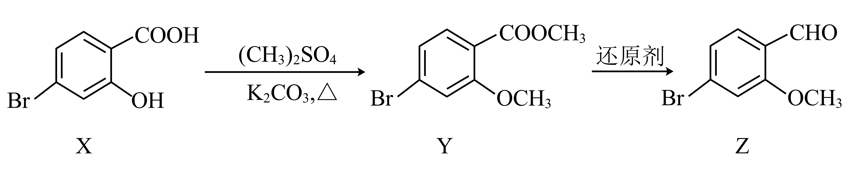

A. X分子中不存在手性碳原子

B. Y分子中含有官能团为酯基、醚键、碳溴键

C 1molY最多能与2molNaOH反应

D. Y、Z可用新制氢氧化铜悬浊液鉴别

7. 表示阿伏加德罗常数的值。下列说法正确的是

A. 100g质量分数为46%的乙醇水溶液中含有健数目为

B. 56gFe与足量硫单质充分反应，转移电子数目为

C. 标准状况下，22.4LHF中含有氟原子的数目为

D. 一元酸HA溶液中含有氢离子数目为

8. 由重晶石矿(主要成分是，还含有等杂质)可制得氯化钡晶体，某兴趣小组设计实验流程如下。

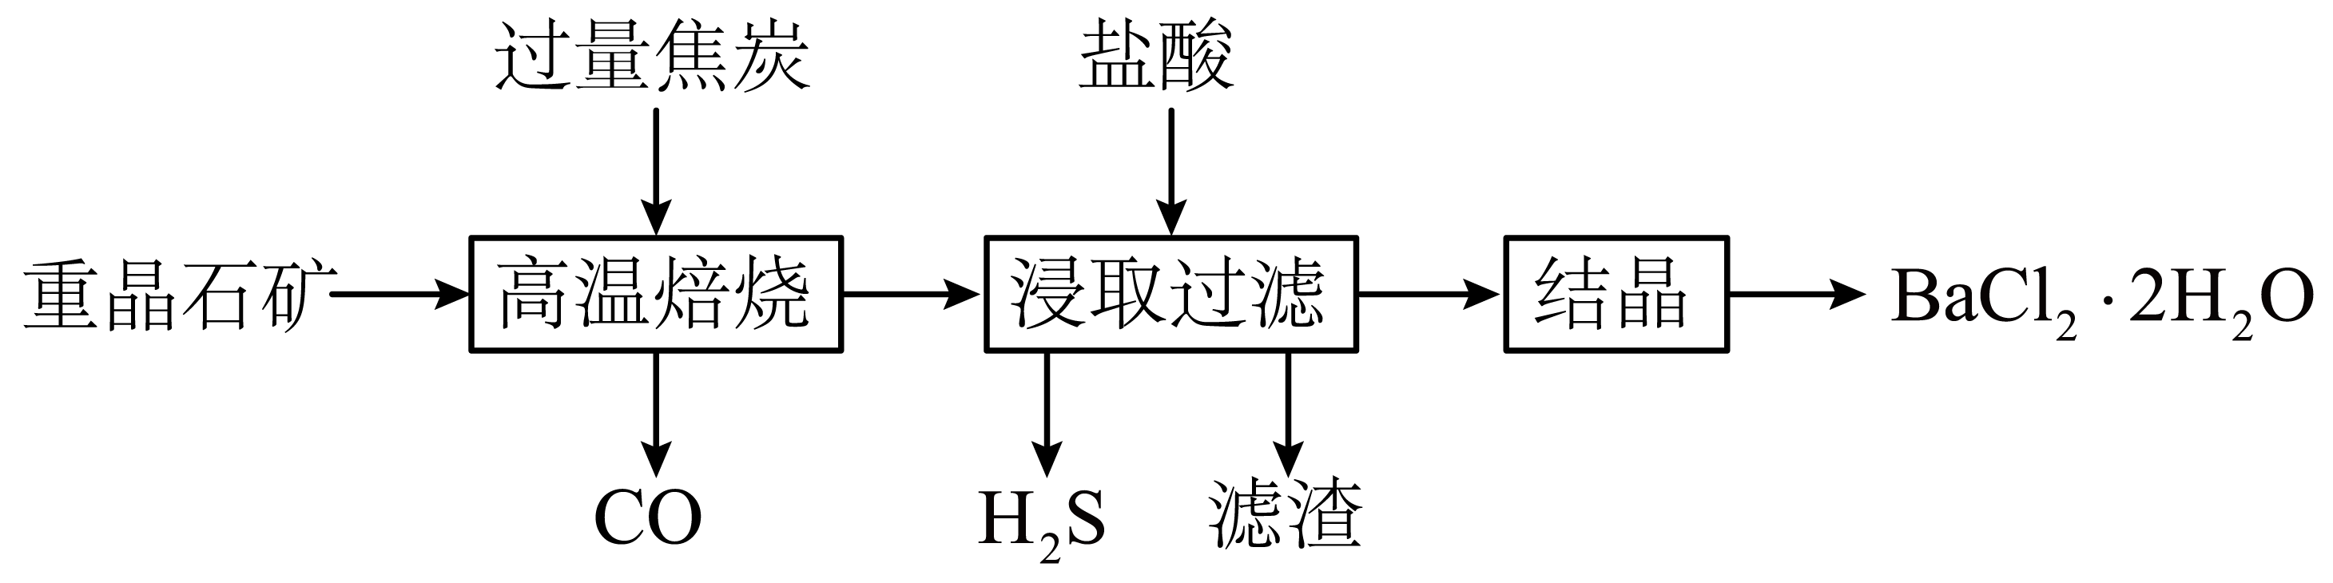

下列说法正确的是

A. “高温焙烧”时焦炭和发生反应，氧化剂与还原剂的物质的量之比为4：1

B “高温焙烧”和“结晶”两处操作均需用到蒸发皿

C. “浸取过滤”得到的滤渣为

D. 为提高产率，结晶得到的氯化钡晶体可用乙醇进行洗涤

9. 根据实验操作、现象，能得出相应结论的是

|  |  |  |  |
| --- | --- | --- | --- |
| 选项 | 操作 | 现象 | 结论 |
| A | 向含有的溶液中通入气体X | 产生白色沉淀 | X体现强氧化性 |
| B | 向固体中加入稀盐酸，并将产生的气体通入溶液中 | 溶液中出现白色沉淀 | 非金属性：S＞Si |
| C | 常温下，用pH计分别测溶液和溶液的pH | 测得pH都等于7 | 同温下，不同浓度溶液中水的电离程度相同 |
| D | 向盛有淀粉溶液的试管中加入适量稀硫酸，水浴加热，冷却至室温后加入NaOH溶液调至碱性，再加入新制氢氧化铜悬浊液，加热 | 试管中出现砖红色沉淀 | 淀粉发生了水解 |

A. A B. B C. C D. D

10. 废旧锂离子电池的回收利用具有重要的经济和环境意义。一种将废旧锂离子电池的正极材料转化为的装置如图所示，工作时在厌氧细菌作用下，甲酸盐转化为。已知右侧装置为原电池，电极a、b、c本身均不参与反应。下列说法正确的是

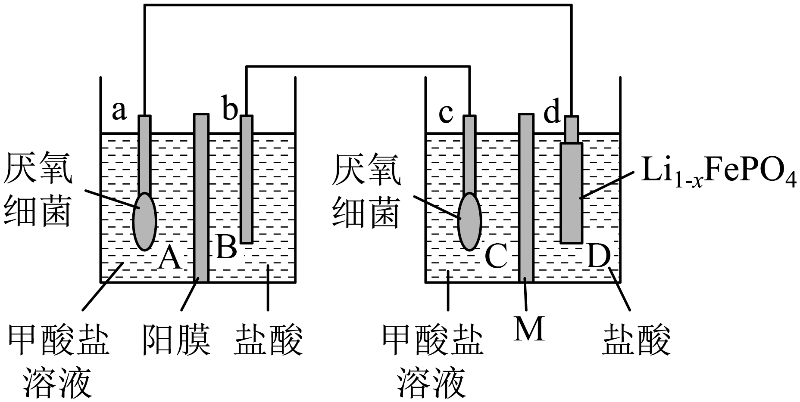

A. 装置工作时，b电极附近溶液pH逐渐减小

B. 电极a电势高于电极b，C室所用甲酸盐应为锂盐

C. d电极的质量增加14g，b电极上生成22.4L气体

D. a电极反应式为

11. 下列离子方程式书写正确的是

A. 二氧化铅与浓盐酸制备氯气：

B. 方铅矿(PbS)遇溶液生成铜蓝(CuS)：

C. 方铅矿、软锰矿共溶于热盐酸：

D. 方铅矿溶于稀硝酸：

12. 晶体结构的缺陷美与对称美同样受关注。某种超导材料的晶胞结构如图所示，其中O原子有缺陷。晶胞参数分别如图，，阿伏加德罗常数的值为。下列说法错误的是

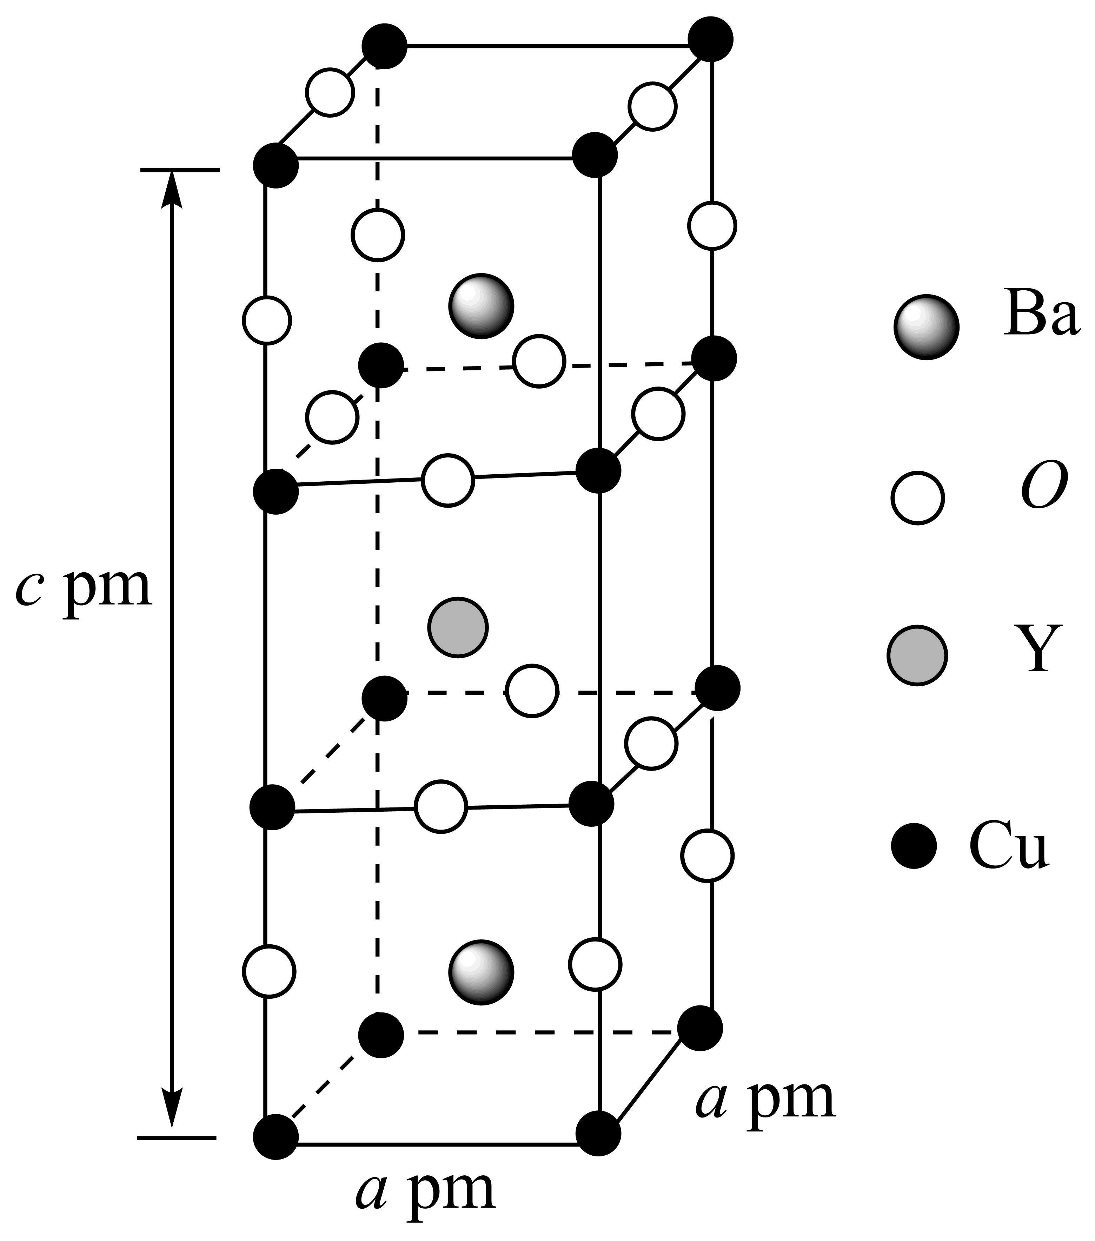

A. 该晶体的最简化学式为

B. 晶体中与最近且距离相等的有6个

C. 晶体的密度为

D. 第一电离能：

13. 利用和CO反应生成的过程中主要涉及的反应如下：

反应  

反应  

向密闭容器中充入一定量和CO发生上述反应，保持温度和容器体积一定，平衡时CO和的转化率、和的产率及随起始的变化情况如下图所示。

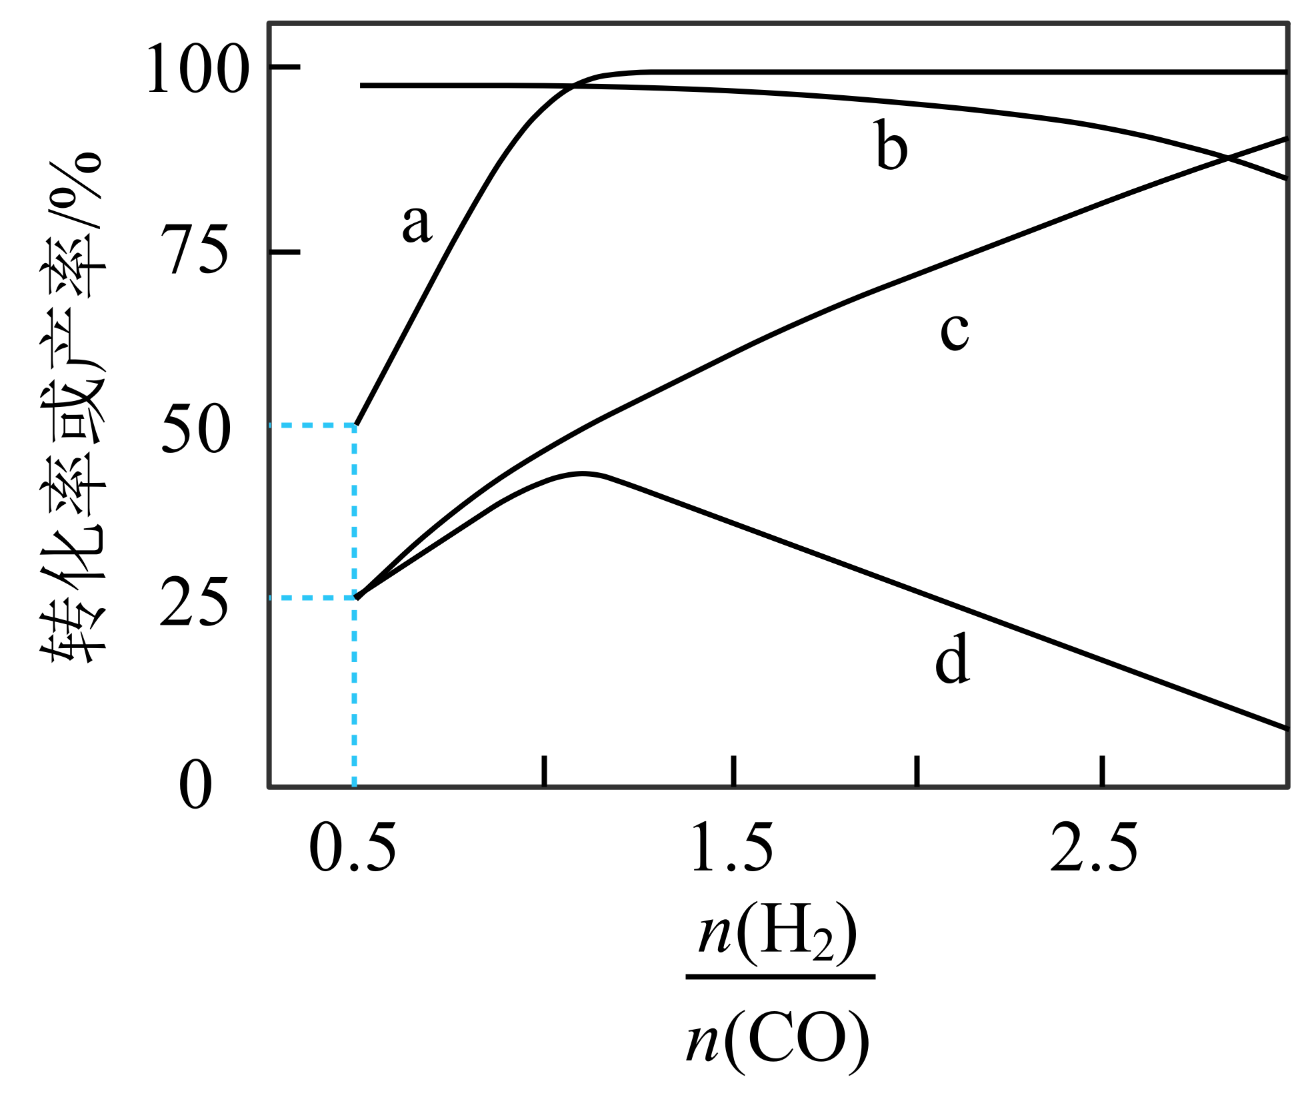

[的产率，的选择性]。

下列说法错误的是

A. 曲线b表示的转化率

B. 当容器内气体总压强保持不变时，反应I、II均达到平衡状态

C. 随着增大，产率先增大后减小

D. ，反应达平衡时，的选择性为20%

14. 南宁伊岭岩溶洞水体中(X为、、或)与pH的关系如图所示，。下列说法错误的是

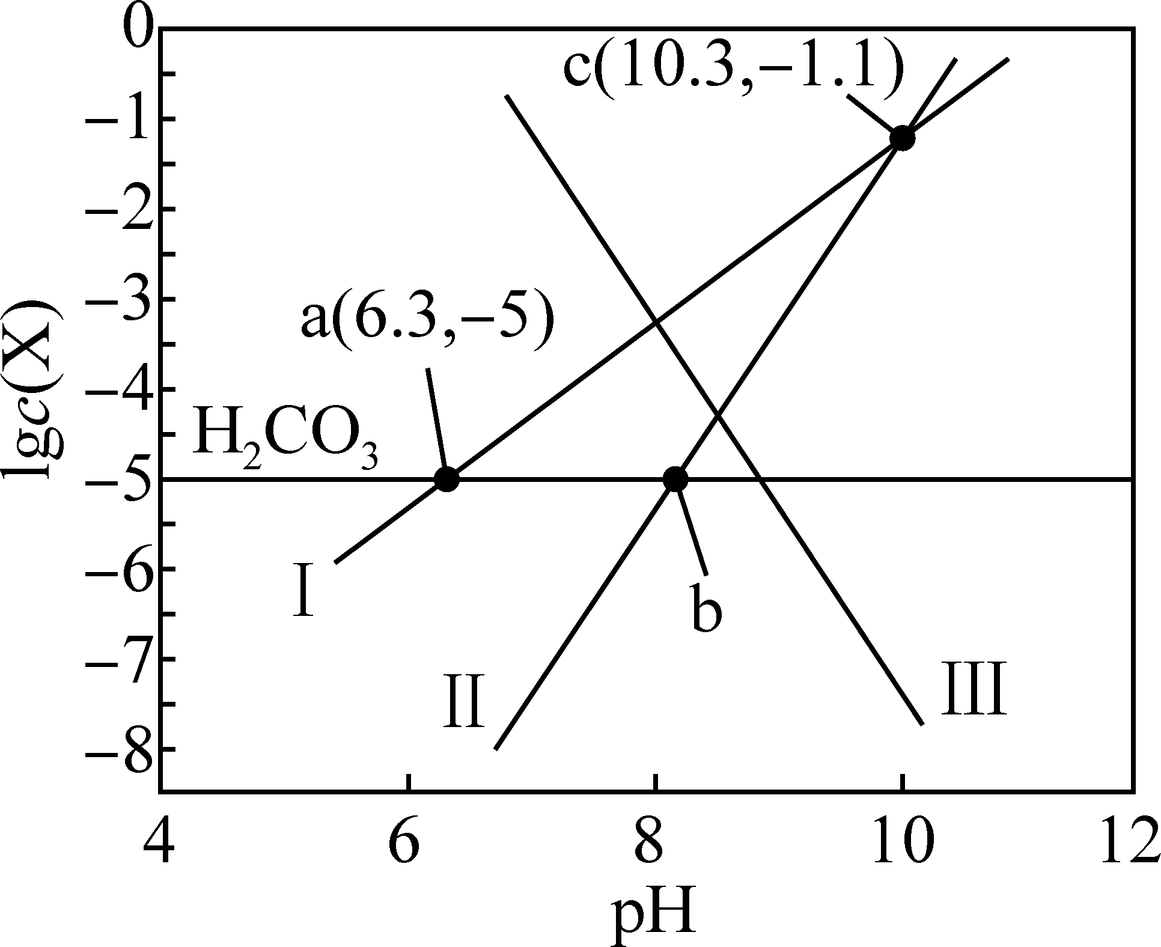

A. 不变的原因是水体中的与空气中的保持平衡

B. 该温度下与为线性关系

C. 时，

D. 

**二、非选择题：本题共4小题，共58分。**

15. 盐泥是氯碱工业的废渣，主要含镁、钙、铁、铝、锰的硅酸盐和碳酸盐，可用于提取，工艺流程如图所示：

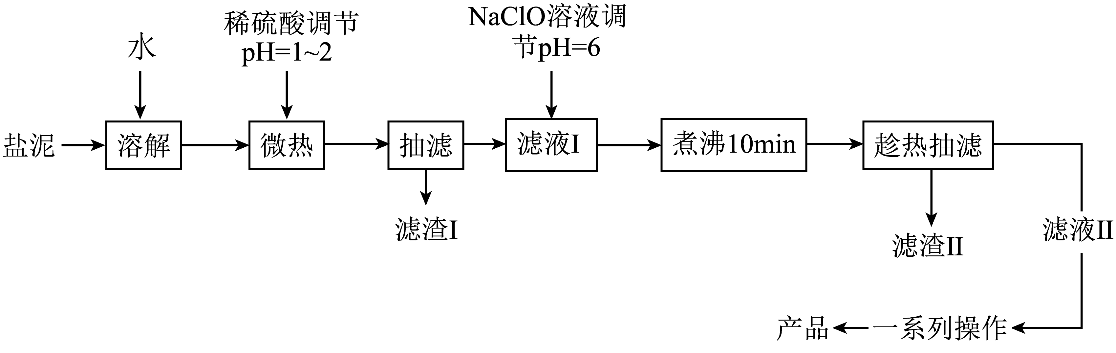

．常见氢氧化物溶度积Ksp如下表：

|  |  |  |  |  |  |
| --- | --- | --- | --- | --- | --- |
|  |  |  |  |  |  |
|  |  |  |  |  |  |

．物质的溶解度S(g/100g水)

|  |  |  |  |  |  |  |  |
| --- | --- | --- | --- | --- | --- | --- | --- |
| 温度/℃ | 0 | 10 | 20 | 40 | 60 | 80 | 100 |
|  | 20.3 | 23.3 | 25.2 | 30.8 | 35.3 | 35.8 | 33.4 |
|  | 0.223 | 0.224 | 0.255 | 0.265 | 0.244 | 0.234 | 0.205 |

（1）基态Fe原子价层电子轨道排布图为___________

（2）滤渣的主要成分为___________(填化学式)。

（3）流程中加NaClO溶液煮沸10min后，立即趁热过滤的原因是___________。

（4）滤渣含有、写出生成的离子反应方程式___________。

（5）滤液中___________。

（6）从滤液中获得晶体的实验操作步骤为：①向滤液中加入NaOH，②过滤，得沉淀，③向沉淀中加入稀硫酸，④___________，⑤过滤、洗涤得产品。

（7）作催化剂、氨催化还原脱除NO的一种催化机理示意图如图。从化学键的角度解释能结合的原因：___________。

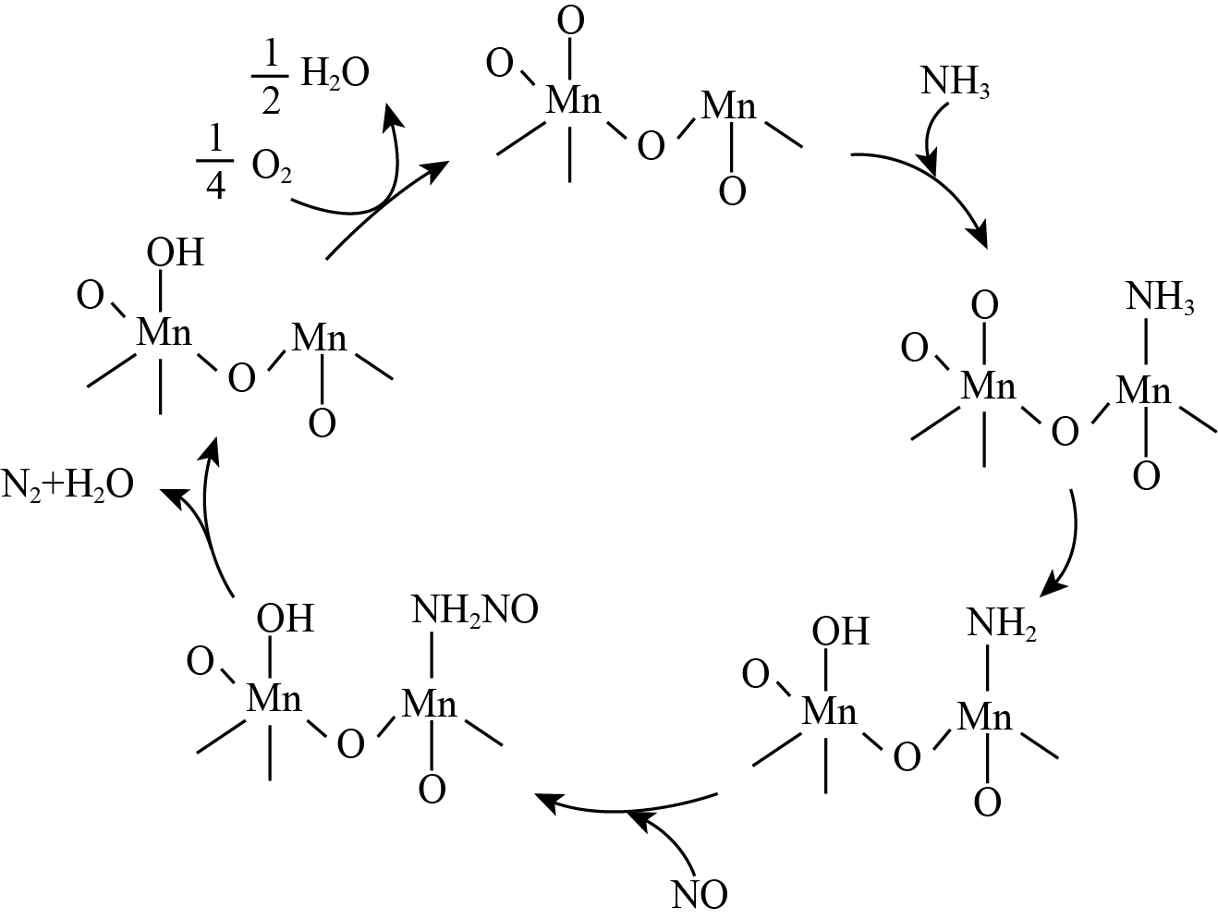

16. 研究的资源综合利用，对实现“碳达峰”和“碳中和”有重要意义。

（1）在加氢合成的体系中，同时发生以下反应：

反应． 

反应． 

反应． 

反应的___________，该反应在___________(填“高温”、“低温”或“任意温度”)下能自发。

（2）向体积为1L的密闭容器中，投入和，平衡时CO或在含碳产物中物质的量分数及转化率随温度的变化如图：

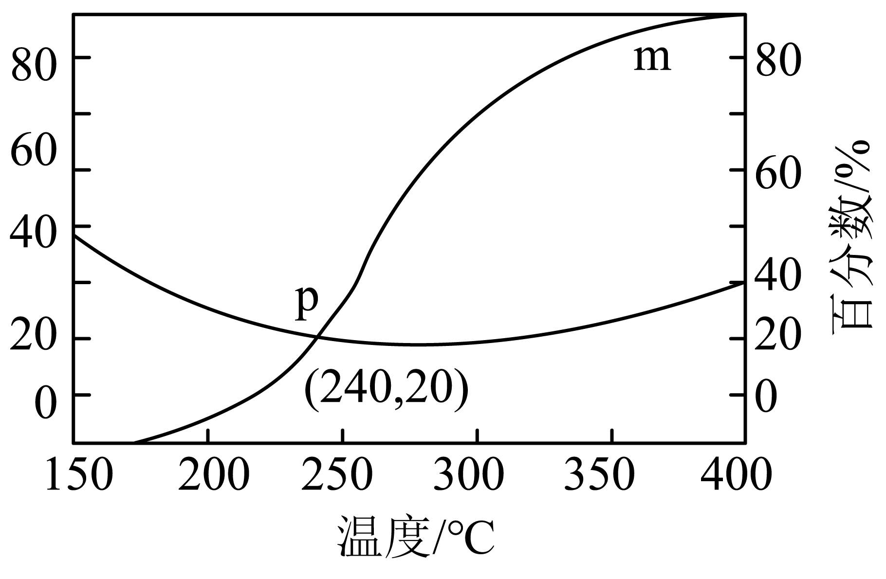

已知反应的反应速率，，、为速率常数，c为物质的量浓度。

①图中m代表的物质是___________。

②150~400℃范围内，随着温度升高，的平衡产量的变化趋势是___________。

③已知气体分压=气体总压×气体的物质的量分数，用平衡分压代替平衡浓度可以得到平衡常数；若p点时体系总压强为，反应的___________(保留2位有效数字)。

④由实验测得，随着温度逐渐升高，混合气体的平均相对分子质量几乎又变回起始的状态，原因是___________。

（3）将通入一定浓度的溶液至饱和，通电后在电极上反应生成，原理如图所示(阴、阳极区溶液均为溶液)。生成尿素的电极反应式为___________。

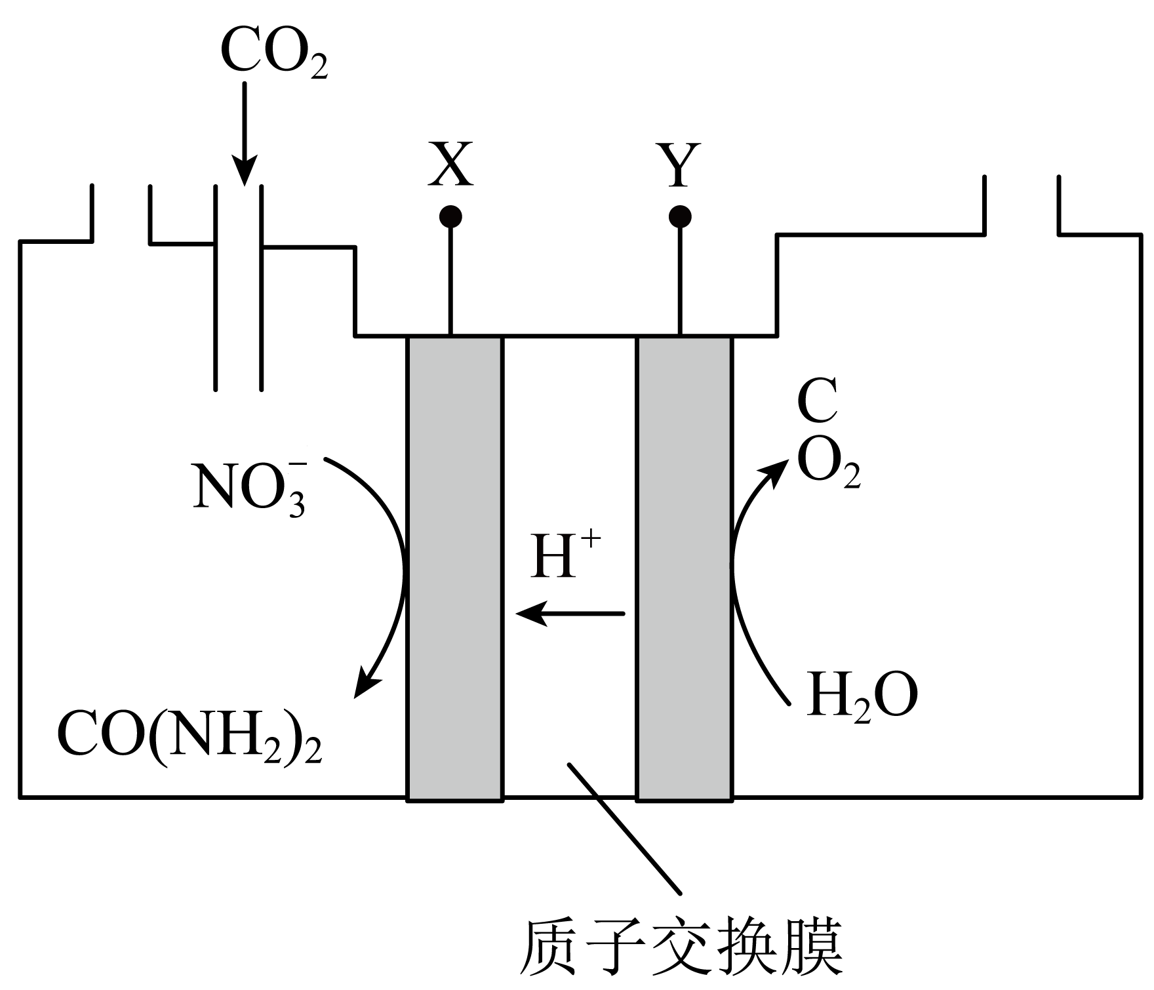

17. 三草酸合铁()酸钾晶体是制备负载型活性铁催化剂的主要原料。实验室欲制备少量三草酸合铁()酸钾晶体。

已知：为翠绿色晶体，难溶于乙醇；0℃时在水中溶解度为4.7g，100℃时溶解度为117.7g。

．制备：称取2.0g莫尔盐于锥形瓶中，溶于水，滴加足量，加热并搅拌。当变成红褐色后，再煮沸十分钟，冷却后，过滤、洗涤。

．制备草酸氢钾：称取溶于20mL水中，加入，反应生成。

．制备三草酸合铁()酸钾晶体。步骤如图：

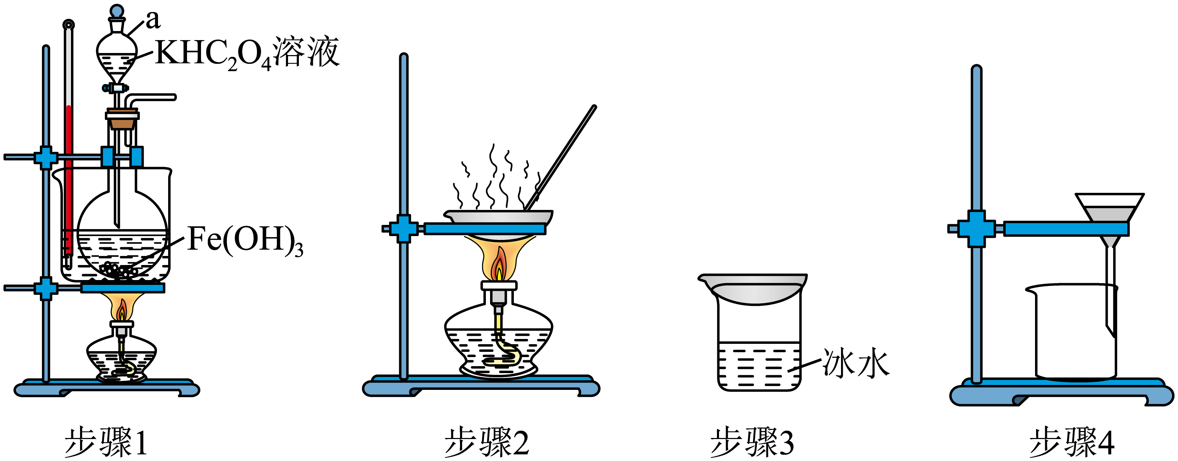

请回答下列问题：

（1）中制备的离子反应方程式为___________。

（2）中制备三草酸合铁()酸钾晶体

①步骤1装置中仪器a的名称为___________。

②步骤2的操作名称是___________，步骤3采用冰水冷却的目的为___________。

③过滤后需要用乙醇溶液洗涤，其优点是___________。

（3）三草酸合铁()酸钾晶体具有光敏性，在强光下分解生成、和等，该反应的化学方程式为___________。

（4）产品纯度的测定

称取ag晶体粗品溶于100mL水中配成溶液，取20mL溶液于锥形瓶中，用的酸性，标准溶液进行滴定(已知被还原为且粗品中的杂质不参与反应)，进行了三次平行实验，达到滴定终点时平均消枆标准溶液VmL。

①所得粗品纯度为___________%(用含V、c、a的代数式表示)。

②下列情况会导致产品纯度测定结果偏高的有___________。

A．产品中含有

B．滴定终点读数时滴定管尖嘴有气泡(滴定前无气泡)

C．盛装酸性溶液的滴定管未润洗

D．产品干燥不充分

18. 盐酸苯达莫司汀(Bendamustine)是一种抗癌药物。盐酸苯达莫司汀的一种合成路线如图：

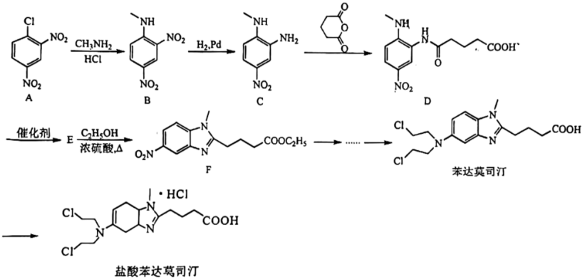

（1）的化学名称为___________，B→C的反应类型为___________。

（2）D中碳原子的杂化为___________，F中含氧官能团的名称___________。

（3）E→F反应的化学方程式为___________。

（4）合成药物时将苯达莫司汀制成盐酸盐的目的可能是___________。

（5）链状有机物G是学科网(www.zxxk.com)--教育资源门户，提供试卷、教案、课件、论文、素材以及各类教学资源下载，还有大量而丰富的教学相关资讯！的同分异构体，并且G能发生水解反应，1molG发生银镜反应后生成4mol单质Ag，符合上述条件的G的结构有___________种(不考虑立体异构)。

（6）参照题干中的信息及已学知识，请写出以甲苯和学科网(www.zxxk.com)--教育资源门户，提供试卷、教案、课件、论文、素材以及各类教学资源下载，还有大量而丰富的教学相关资讯！为原料，制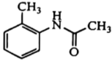的合成路线图___________。

**2024届广西三新学术联盟百校联考**

**化学**

**注意事项：**

**1.答卷前，考生务必将自己的姓名、准考证号填写在答题卡上。**

**2.回答选择题时，选出每小题答案后，用铅笔把答题卡上对应题目的答案标号涂黑。如需改动，用橡皮擦干净后，再选涂其他答案标号。回答非选择题时，将答案写在答题卡上。写在本试卷上无效。**

**3.考试结束后，将本试卷和答题卡一并交回。**

**相对原子质量：H-1 Li-7 C-12 N-14 O-16 P-31 S-32 K-39 Fe-56 Cu-64 Y-89 Ba-137**

**一、选择题：本题共14小题，每小题3分，共42分。在每小题给出的四个选项中，只有一项是符合题目要求的。**

【1题答案】

【答案】D

【2题答案】

【答案】B

【3题答案】

【答案】A

【4题答案】

【答案】D

【5题答案】

【答案】C

【6题答案】

【答案】C

【7题答案】

【答案】B

【8题答案】

【答案】D

【9题答案】

【答案】D

【10题答案】

【答案】B

【11题答案】

【答案】A

【12题答案】

【答案】B

【13题答案】

【答案】D

【14题答案】

【答案】B

**二、非选择题：本题共4小题，共58分。**

【15题答案】

【答案】（1）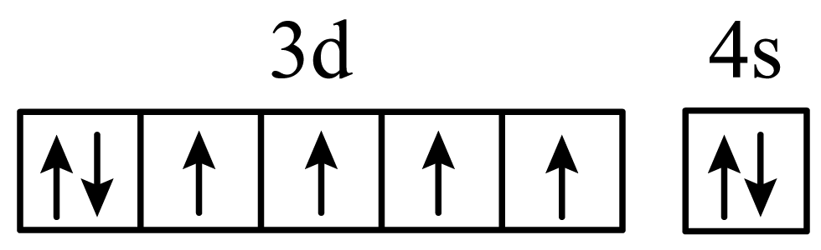 （2）、

（3）温度高时，硫酸钙的溶解度更小，而硫酸镁的溶解度更大，因此趁热过滤可以使得钙盐和镁盐分离得更加完全；趁热过滤可以防止提前析出

（4）

（5）

（6）蒸发浓缩、冷却结晶

（7）中的N原子有孤电子对，中的Mn原子有空轨道能接受孤电子对，形成配位键

【16题答案】

【答案】（1） ①.  ②. 低温

（2） ①. CO ②. 先减小后增大 ③.  ④. 反应I、III为放热反应，反应II为吸热反应，高温时主要发生反应II，反应II反应前后气体分子数相等，所以气体平均相对分子质量基本不变

（3）

【17题答案】

【答案】（1）

（2） ①. 分液漏斗 ②. 蒸发浓缩 ③. 降低三草酸合铁(III)酸钾晶体的溶解度，使其充分析出，提高产率 ④. 减少晶体的损失，提高产率；乙醇易挥发，有利于获得干燥产品

（3）

（4） ①.  ②. AC

【18题答案】

【答案】（1） ①. 甲胺 ②. 还原反应

（2） ①. 、 ②. 硝基、酯基

（3）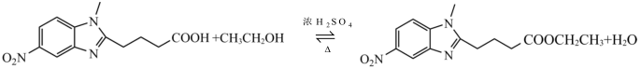 （4）增加其水溶性，有利于吸收

（5）8 （6）